La Roche du Chat
Un endroit où la Semois attaque avec humeur la base d'une roche étendue et élevée, couverte de végétation. Un massif grandiose qui inspire à la fois crainte et admiration.
Jadis vivait en ce lieu un infâme tyran nommé Monseigneur du Chat. Ce despote cruel et sauvage éprouvait cependant une grande passion pour la Semois. Mais la belle ignorait avec un sourire de pitié toutes ses tentatives de séduction!
Un jour, pour la punir, Monseigneur convoque ses alliés, une foule de chats, plus perfides les uns que les autres . Il fait sommer la Semois de venir prendre place à ses côtés, sur un trône qui domine le rivage. En vain! Monseigneur s'élance alors vers la Semois, sautant de pierre en pierre jusqu'au rocher au milieu du courant.
Il compte bien voir l'inhumaine lui demander grâce mais en se penchant, notre nouveau Narcisse est frappé d'admiration à la vue d'une beauté de son espèce qu'il découvre au-dessous des eaux .La nation des chats ne comprend rien à son manège. Monseigneur croit tendre la patte vers le nouvel objet de sa passion et disparaît au fond de l'abîme !
Voilà pourquoi aujourd'hui encore les chats ont contracté une si grande aversion pour l'eau.
La rivière quant à elle, conserve de l'antipathie pour ce rocher qu'elle bat avec colère, quand partout ailleurs on la voit paisible et bienveillante!
Localisation | Les Epioux
Accessibilité | À pied, vélos (VTT), voiture (parking à ___ km « Les 4 Chênes »
Temps d’accès | 15 minutes du parking « Les 4 Chênes »
Facilités d’accès | Facile
Infrastructure | Table et bancs abrités au parking « Les 4 Chênes »
Promenade | N° 16 (triangle jaune)
Région géologique
Orientation
Altitude | 380 m
Dénivelé | 77 m (Semois à 303 m)
Position GPS | N 49°45.026’  E 005°15.918’
Roche au Chat | Feuillus mixtes (charmes, chênes, hêtres, …)
Autre rive | Feuillus mixtes et bande de conifères (epicéas)

Bord de Semois
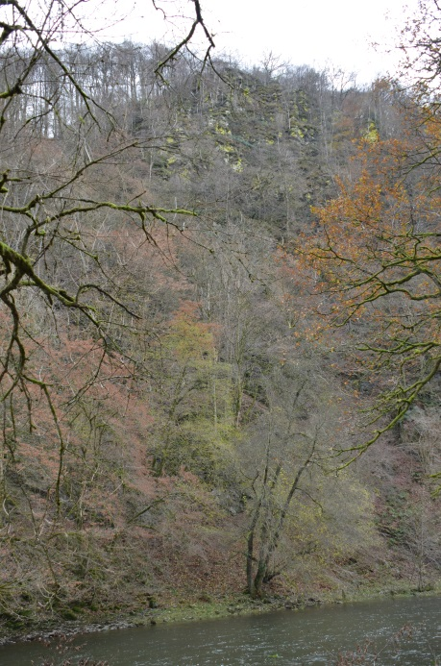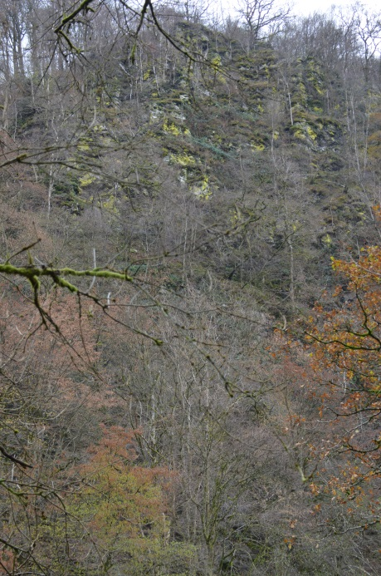

Point de vue de la roche du Chat
